**Tiêu đề: Tổng hợp mẫu thiết kế nhà phố 3 tầng dẫn đầu xu hướng năm 2020!**

Với diện tích đất đô thị hạn chế, các mẫu nhà ống 3 tầng ngày càng trở nên thông dụng nhờ hình thức gọn gàng, đáp ứng tối đa công năng sử dụng.

Những mẫu nhà ống 3 tầng luôn được quan tâm nhất là đối với những căn nhà phố. Diện tích đất đô thị khá hạn chế nên những căn nhà ống ngày càng trở nên phổ biến. Những mẫu nhà ống 3 tầng đẹp được rất nhiều người săn đón. Sau đây DFH Group xin tổng hợp những mẫu nhà ống 3 tầng đẹp bạn có thể dễ dàng ứng dụng và thiết kế.

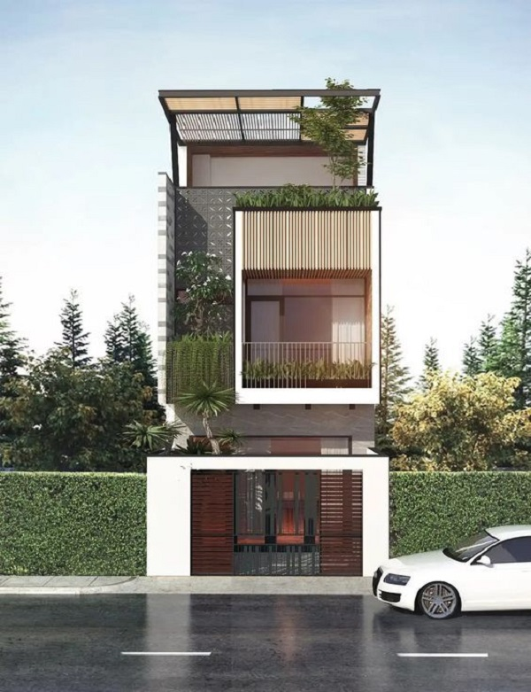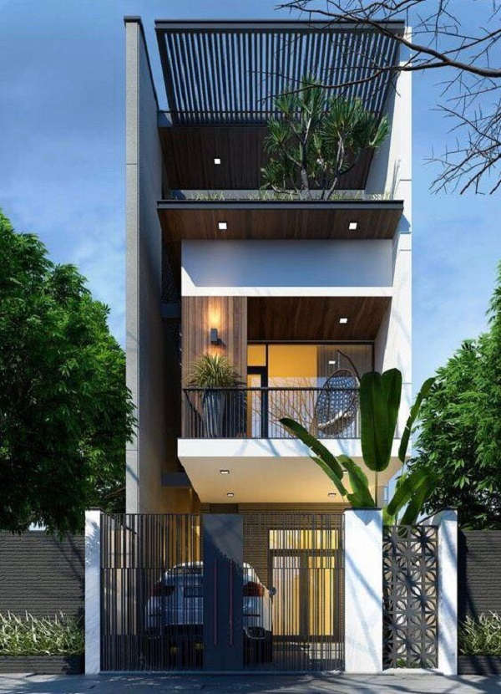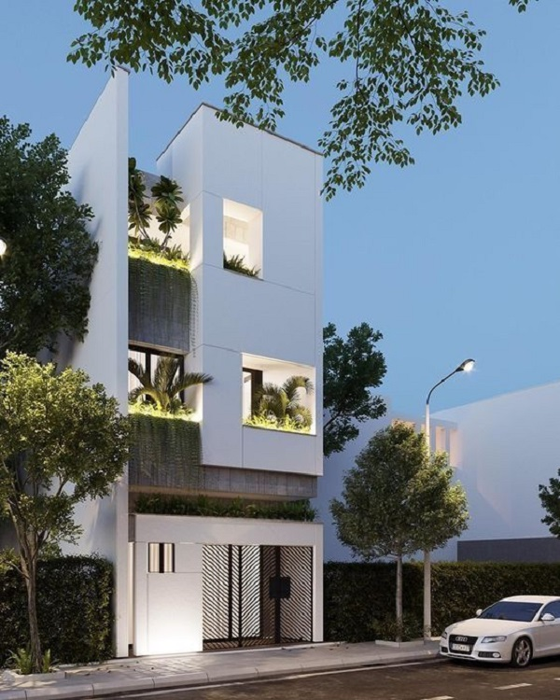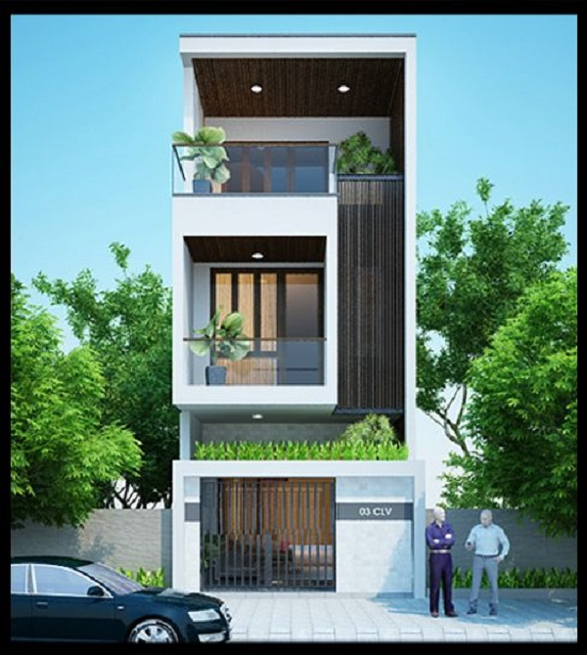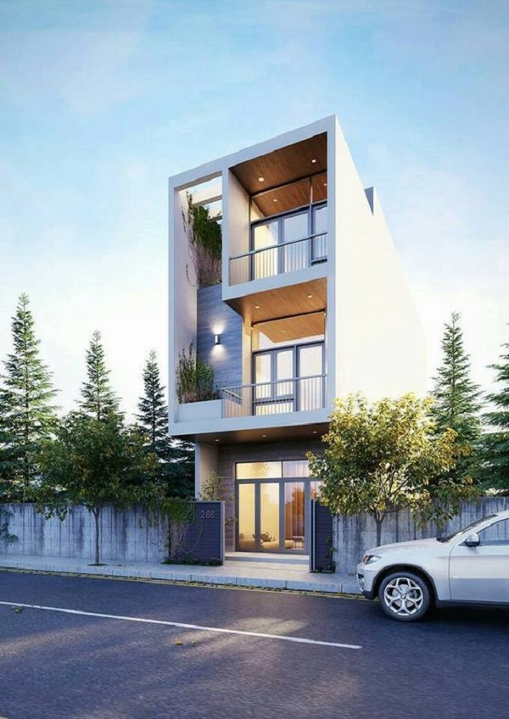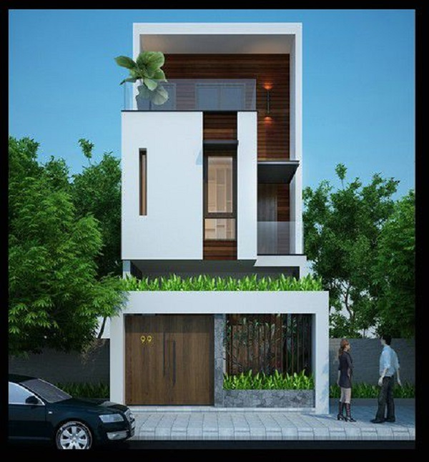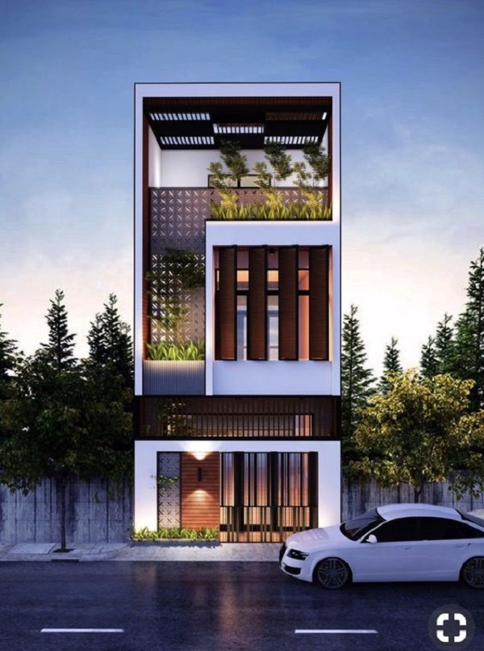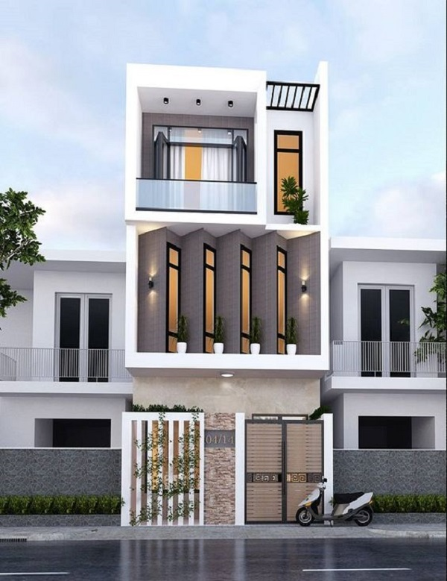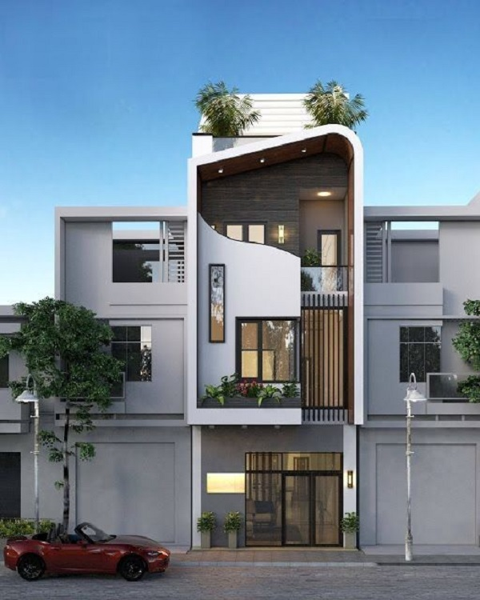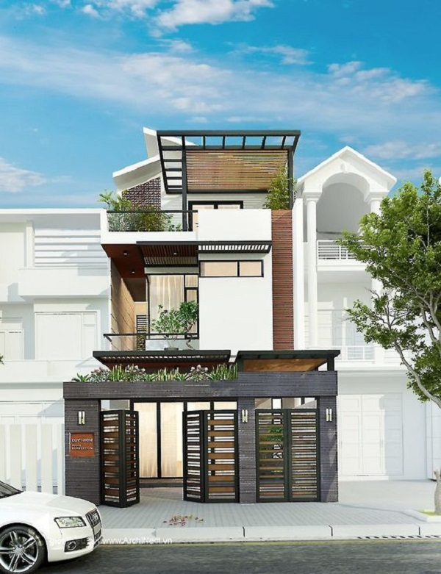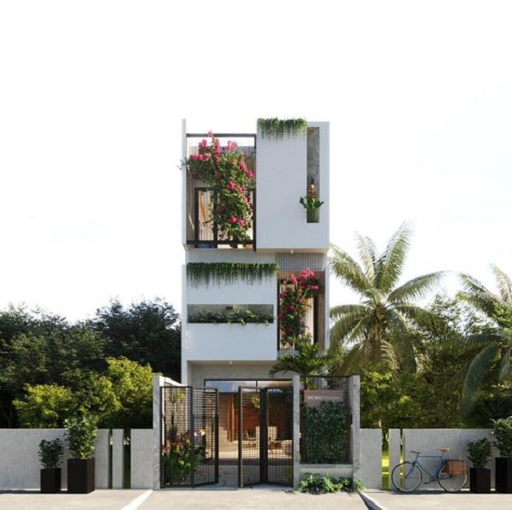

Trên đây là một số mẫu thiết kế nhà phố 3 tầng dẫn đầu xu hướng, được nhiều gia đình lựa chọn trong năm 2020 mà chúng tôi tổng hợp được. DFH Group hi vọng bạn đọc sớm tìm được mẫu nhà ưng ý!